AVISO DE PRIVACIDAD
SIMPLIFICADO
Peticiones Ciudadanas
Secretaría de Infraestructura y Servicios Públicos

El Honorable Ayuntamiento del Municipio de Puebla, por conducto de la Jefatura de Atención Ciudadana de la Secretaría de Infraestructura y Servicios Públicos, con domicilio en Prolongación Reforma número 3308, Colonia Amor, Puebla, Puebla, Código Postal 72140, es Responsable del tratamiento de sus datos personales, en los términos de la Ley de Protección de Datos Personales en Posesión de los Sujetos Obligados del Estado de Puebla (de ahora en adelante LPDPPSOEP).

¿Para qué utilizarán mis datos personales?
Los datos personales que recabamos, los utilizaremos para las siguientes finalidades que son necesarias para el servicio que solicita:

- Canalizar las peticiones ciudadanas a las áreas competentes para su debida atención.
- Dar seguimiento a las peticiones ciudadanas.
- Brindar orientación y apoyo al Ciudadano con respecto a la problemática que presenta.

Ahora bien, también sus datos personales serán utilizados para las siguientes finalidades secundarias:
- Ingresarlos al sistema denominado "Base de Datos de la Jefatura”, en el apartado “Base Compartida”.
- Establecer un vínculo directo de comunicación entre la Secretaría y los ciudadanos que realizan solicitudes.

¿Ustedes pueden comunicar mis datos personales a terceros?

No, sus datos personales no serán transferidos a terceros, sin embargo, comunicaremos su información de manera interna con otras áreas del Honorable Ayuntamiento del Municipio de Puebla, así como personas externas.

Las anteriores acciones se realizan con base en el artículo 22 de la Ley General de Protección de Datos Personales en Posesión de los Sujetos Obligados y 8 de la LPDPPSOEP, no requieren de consentimiento expreso, sin embargo, le invitamos a consultar el siguiente apartado.

¿Cuáles son los mecanismos y medios que tengo para manifestar mi negativa para el tratamiento de mis datos personales?
Usted puede controlar el uso o divulgación de sus datos personales, enviando un correo electrónico a puebla.privacidad@gmail.com, o bien presentando escrito libre ante la Unidad de Transparencia ubicada en Avenida Reforma 126, planta baja, Centro Histórico, Puebla, Puebla.

¿Dónde puedo conocer las actualizaciones y cambios del aviso de privacidad?
Cualquier modificación al presente Aviso de Privacidad, podrá consultarlo en el sitio de internet:

http://gobiernoabierto.pueblacapital.gob.mx/avisos-de-privacidad/itemlist/category/938-secretaria-de-infraestructura-y-servicios-publicoso escaneando el siguiente código QR:
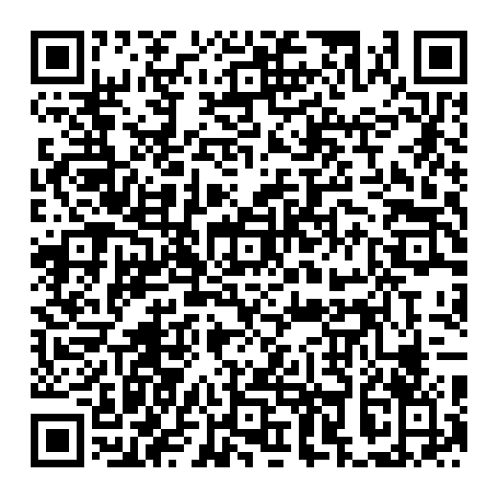
Puebla, Puebla a 10 del mes de diciembre de 2019

